新 书 推 荐

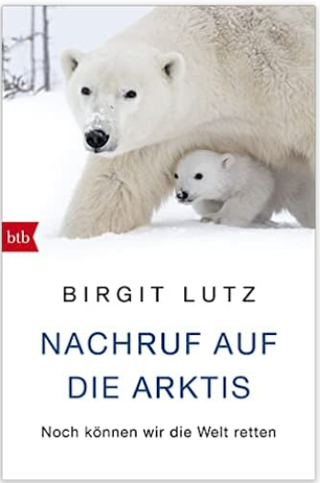
中文书名：《北极墓志铭：拯救地球，刻不容缓》
英文书名：An Epitaph to the Arctic：THERE’S STILL TIME TO SAVE THE PLANET
德文书名：Nachruf auf die Arktis
作 者：Birgit Lutz
出 版 社：Penguin Random House Verlagsgruppe GmbH
代理公司：ANA/ Susan Xia
页 数：496页，含图片
出版时间：2022年11月
代理地区：中国大陆、台湾
审读资料：电子稿
类 型：环保

内容简介：

探险队队长和北极专家比尔吉特·卢茨书写极地地区的脆弱状态。

通过这本书，北极问题专家比尔吉特·卢茨将我们带入一段非常特别的旅程——然而，这一次不是去北极进行冰雪探险，也不是在东格陵兰岛与因纽特人一起捕鲸，而是一次警醒之旅。在本书中，卢茨探索了北极变暖对我们的地球所造成的迄今为止鲜为人知的变化。

2021年，她前往斯皮茨卑尔根岛，本书便是她对早已逐渐开始、但现在正在加速的转变的描述。她与那些直接受影响的人以及知名科学家进行了交谈。然而，《北极墓志铭》不仅仅意在重申我们在灾难面前的震惊和无助。事实上，它在呼吁行动：我们迫切需要抓住时机，重新思考我们的生活和行为方式。每个人都可以尽自己的力量帮助扭转局势，维持和保护这个独特的地区——以及整个地球的多样性。

作者简介：

比尔吉特·卢茨（Birgit Lutz），生于1974年，曾两次从俄罗斯北极基地巴尔涅奥（Barneo）滑到北极，并在没有向导的情况下穿越了格陵兰岛。2007年8月，在第一次前往北极的旅程中，她被这个地区深深吸引，并从那时起在她的新闻报道中专注于北极地区。她在探险船上担任向导和探险队队长，并在海上和陆地上进行有关这个脆弱的生态系统的演讲。她为《南德意志报》（Süddeutsche Zeitung）所做的诸多报道，为她赢得了多个奖项。

谢谢您的阅读！
请将反馈信息发至：夏蕊（Susan Xia）
安德鲁·纳伯格联合国际有限公司北京代表处
北京市海淀区中关村大街甲59号中国人民大学文化大厦1705室
邮编：100872
电话：13581679124
传真：010-82504200
Email：susan@nurnberg.com.cn
网址：http://www.nurnberg.com.cn
微博：http://weibo.com/nurnberg
豆瓣小站：http://site.douban.com/110577/

